**ПАМЯТКА ДЛЯ РОДИТЕЛЕЙ**

**"Адаптация ребенка в 5-м классе"**



**Правило 1.** Воодушевите ребёнка на рассказ о своих школьных делах.

Не ограничивайте свой интерес обычным вопросом типа: «Как прошёл твой день в школе?». Каждую неделю выбирайте время, свободное от домашних дел, и внимательно беседуйте с ребёнком о школе. Запоминайте отдельные имена, события и детали, о которых ребёнок вам сообщает, используйте их в дальнейшем для того, чтобы начинать подобные беседы о школе.

**Правило 2.** Регулярно беседуйте с учителями вашего ребёнка о его успеваемости, поведении и взаимоотношениях с другими детьми.

Без колебаний побеседуйте с учителем, если вы чувствуете, что не знаете о школьной жизни вашего ребёнка или его проблемах, связанных со школой, или о взаимосвязи его школьных и домашних проблем.

**Правило 3.** Помогайте ребёнку выполнять домашние задания, но не делайте их сами. Продемонстрируйте интерес к этим заданиям. Если ребёнок обращается к вам с вопросами, связанными с домашними заданиями, помогите ему найти ответы самостоятельно, а не подсказывайте их.

**Правило 4.** Помогите ребёнку почувствовать интерес к тому, что преподают в школе. Выясните, что вообще интересует вашего ребёнка, а затем установите связь между его интересами и предметами, изучаемыми в школе. Например, любовь ребёнка к фильмам можно превратить в стремление читать книги, подарив книгу, по которой поставлен фильм.

**Правило 5.** Особенные усилия прилагайте для того, чтобы поддержать спокойную и стабильную атмосферу в доме, когда в жизни ребёнка происходят изменения. Старайтесь избежать больших изменений или нарушений в домашней атмосфере. Спокойствие домашней жизни поможет ребёнку более эффективно решать проблемы в школе.

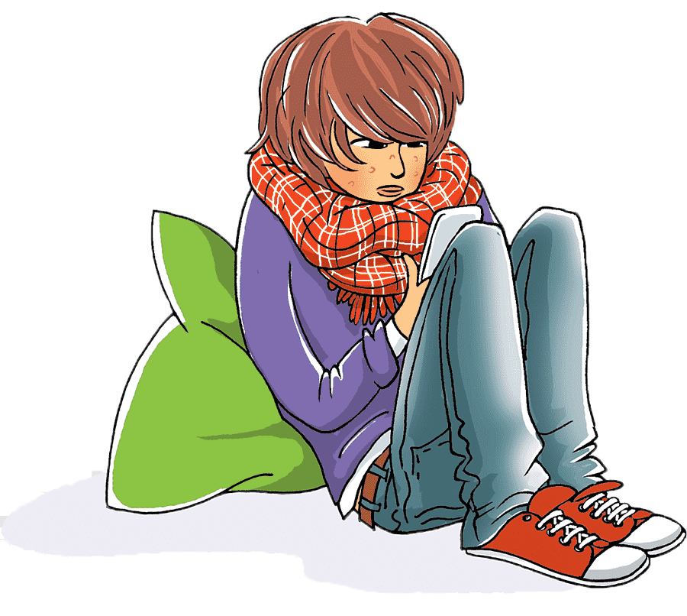

*Подростковое детство – это период развития (11-15 лет), для которого характерны:*

- доминирующая роль семьи в удовлетворении материальных, эмоционально - комфортных потребностей, однако к концу периода появляется возможность самостоятельно удовлетворять часть своих потребностей.

- решающая роль школы в удовлетворении познавательных, социально - психологических потребностей.

**Во многом психолого – педагогические доминанты развития определяются кардинальными изменениями в организме ребенка, бурным процессом полового созревания.**

* Потребность во взрослом общении.
* Превращение общения подростков в самостоятельный вид деятельности.
* Потребность самоутвердиться, занять достойное место в коллективе.
* Возникновение потребности к активной познавательной деятельности.
* Потребность в половой идентификации.
* Возрастающая способность противостоять отрицательному влиянию среды, которая сочетается со склонностью подчинению им при неблагоприятных условиях, возникает юридическая ответственность за правонарушения.
* Сохранение высокой зависимости от влияния взрослых (учителей, родителей) в развитии самопознания, личного самоопределения.

**Рекомендации педагогам и родителям**



* Выстраивайте позитивные отношения между вами и ребенком.
* Беседуйте с ребенком дружелюбно, в уважительном тоне. Сдерживайте свой критицизм и создавайте позитивизм в общении с ним. Тон должен демонстрировать только уважение к подростку как к личности.
* Будьте одновременно добры и тверды. Взрослый не должен выступать в роли судьи.
* Снимите контроль. Контроль над подростком требует особого внимания взрослых. Ответный гнев редко приводит к успеху.
* Поддерживайте подростка. В отличие от награды поддержка нужна даже тогда, когда нет успеха.
* Имейте мужество: изменение поведения требует практики и терпения.
* Демонстрируйте взаимное уважение. Взрослый должен демонстрировать доверие к подростку, уверенность в нем и уважение к нему как к личности.
* Наши дети совсем немного остаются детьми. Они хотят расправить крылья и отправиться в самостоятельный полет. Мы понимаем, что крылья эти еще не окрепли, а они нет. Но им надо попробовать, иначе никак не научиться летать.

